Afspraak 13  Weetwoord: touw | 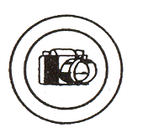 |  | Spellingskaarten:
Afspraak 13  Weetwoord: touw |  |  | 34 |  | 35 | 36
Onthoud welke woorden met ou geschreven worden. Je hoort geen verschil tussen au en ou.
